**MONGOLEI- ENTDECKEN (15 TAGE)**

Private Führungen stehen jeden Tag zur Verfügung

Lieber Mongolei-Reisende(r)!

Folgende Orte werden Sie besuchen:

Wandern in Geier Schlucht- den größten Sanddünen von Khongor- Flaming Cliffs- Bayanzag- Ongi-Kloster Ruinen- der alten Hauptstadt Kharakhorun und Erdenezuu-Kloster- Tsenker-Thermalbad- Khorgo-Terkhiin-Tsagaan nuur-Nationalpark- Besichtigung verschiedener Provinzstädte- Hovsgol-See- Besichtigung von Rentier Familien- und Nomadenfamilien.

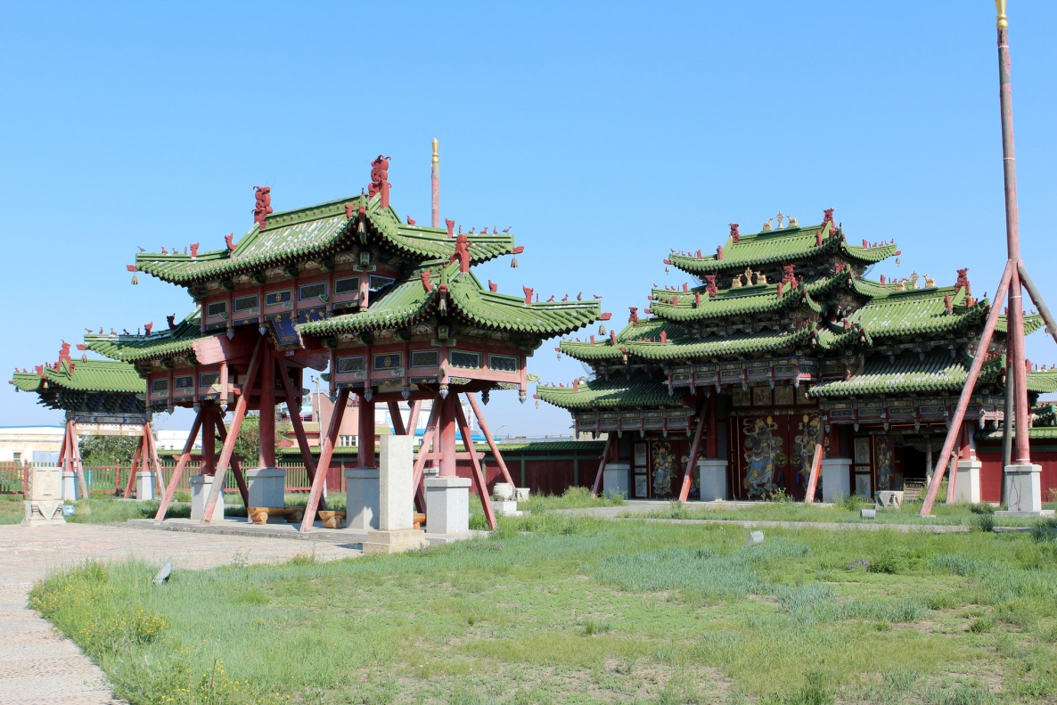

AUSFÜHRLICHE RUNDFAHRT

Tag 1: Ankunft in Ulan-bator, Stadtrundfahrt

Unser Führer und Fahrer werden Sie am Flughafen / Bahnhof begrüßen. Eine Stadtrundfahrt ist abhängig von der Ankunftszeit. Zuerst besuchen wir das Kloster Gandantegchilen. Das Kloster ist aufgrund seiner interessanten religiösen Artefakte und seiner Ruhe ein beliebter Ort für Einheimische und Ausländer. Eine 26 m vergoldete Buddha-Statue (in Megjid Janrasag-Summe) ist ebenfalls interessant. Anschließend besuchen Sie das Nationalmuseum der Mongolei. Anschließend besuchen Sie den zentralen Platz und fahren zum Zaisan Memorial, um den Panoramablick auf Ulaanbaatar zu sehen

Tag 2: Flug nach Dalanzadgad, Wandern in Geier Schlucht

Machen Sie einen frühen Flug nach Dalanzadgad. Unser Team begrüßt Sie am Flughafen Dalanzadgad (einer zentralen Stadt in Southgobi / Provinz Hauptstadt von Südgobi ). Der Flug dauert eineinhalb Stunden. Fahren wir zu einem Ger Camp . Nach dem Mittagessen geht es weiter zum Gobi Gurban Saikhan National Park. "Gobi Gurban Saikhan" bedeutet wörtlich "Drei schöne Berge in der Gobi." Der Nationalpark ist einer der größten und einzigartigsten Nationalparks der Mongolei. Auch das Ende des Altai-Gebirges ist reich an malerischen Orten. Unter ihnen ist Yoliin Am / Geier Schlucht das mit einem Fahrzeug begehbare. Nach unseren Parkplätzen an einem erlaubten Ort werden wir durch das wunderschöne Tal in die Tiefen der Felsschlucht spazieren. Der Boden der Schlucht akzeptiert kein Sonnenlicht. Bis Ende Juni gibt es Eis. Die Menschen sind immer wieder erstaunt, wenn sie ein so grünes Tal in der Gobi sehen: Steinadler, sehr scheue Wildschafe und Steinböcke sind im Tal beheimatet. Fahren Sie weiter zu einem Ger Camp in der Nähe von Geier Schlucht

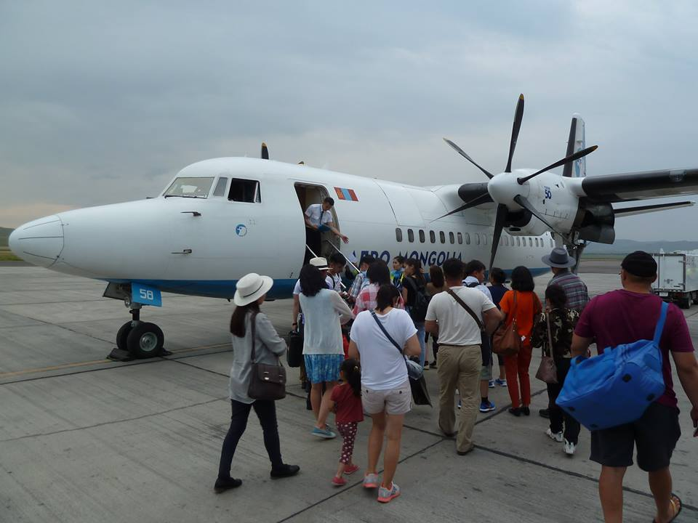

Tag 3: Khongor Sanddünen

Unsere Reise geht weiter nach Khongor, den größten Sanddünen. Nachdem Sie die Sanddünen erreicht haben, wandern Sie am grünen Flussufer entlang, klettern Sie auf Sanddünen, besuchen Sie eine Nomadenfamilie und unternehmen Sie eine Stunde Kamelreiten. Wenn Sie eine der höchsten Sanddünen besteigen können, vergessen Sie nicht, den Sand nach Norden gegen den Wind auszubreiten, um den Grund zu finden, warum die Sanddünen von Einheimischen "Singende Sanddünen" genannt werden. Übernachtung in Ger Camp

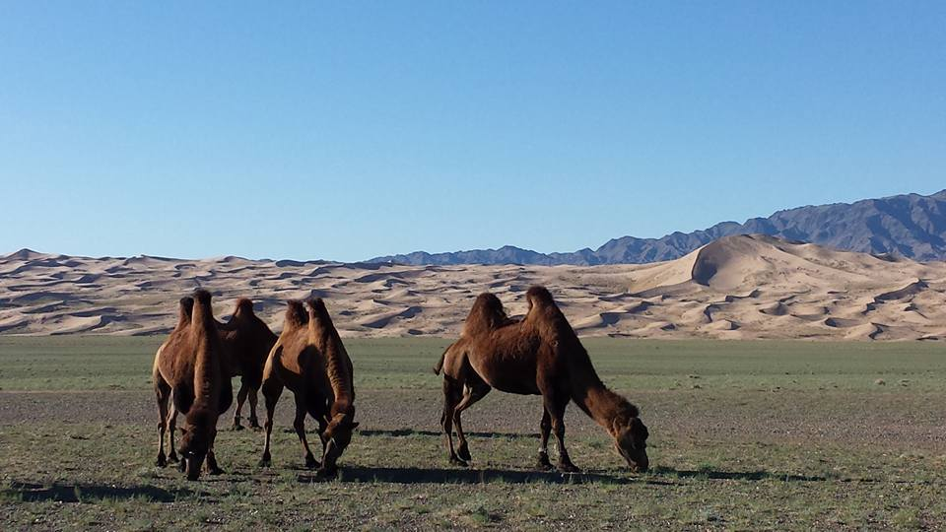

Tag 4: Flammende Klippen

Unser Abenteuer geht weiter zu den Flaming Cliffs, wo der amerikanische Forscher Roy Chapman Andrews den Friedhof der Dinosaurier und die ersten jemals entdeckten Dinosaurier-Eier der Welt fand. Wir werden einige Wanderungen durch die Klippen machen, und den Gobi-Bäumchen namens „Bayanzag“ sehen. Bayanzag bedeutet „reich an Saxaul-Bäumen“. Dieser Baum wächst nur in der zentralasiatischen Gobi. Übernachtung in Ger Camp

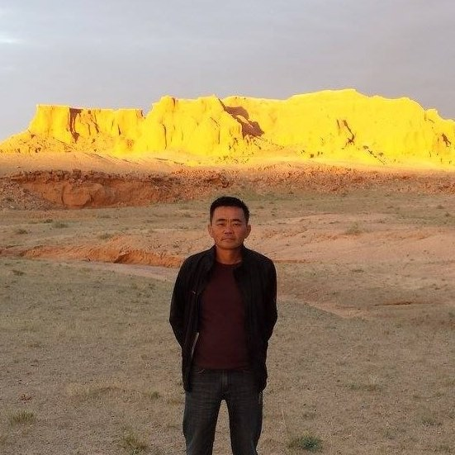

Tag 5: Fahren Sie auf den endlosen Steppen zum Ongi Klosterruinen

Fahren Sie zuerst durch das Schiefergebirge und weiter auf die Ongi-Steppe in Richtung Ongi-Kloster. Das Kloster Ongi war eines der größten sieben Klöster in der Mongolei. Es gab zwei getrennte Klöster, bestehend aus mehr als 30 Tempeln an den Ufern des Flusses Ongi, umgeben von den Gobi-Bergen. Die Tempel wurden während der sozialistischen Säuberung der 1930-er Jahre zerstört. Die Ruinen der Klöster umfassen jetzt ein riesiges Gebiet. Besuchen Sie einen neuen aktiven Tempel, ein Ger Museum, erkunden Sie die Klosterruinen und besteigen Sie einen nahegelegenen Berg, um die Aussicht auf die umliegenden Gebiete zu genießen. Unterkunft: Ger Camp.

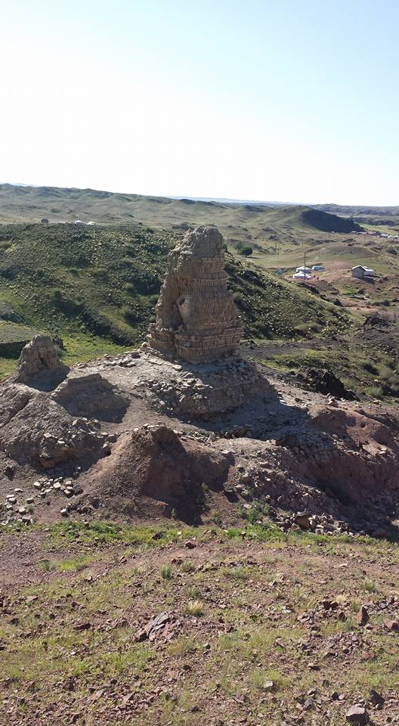

Tag 6**:** Kharkhorin, altes Kloster Erdenezuu

Unsere heutige Tour findet in der Übergangszone von der Wüste Gobi zu den Steppen statt. Kharkhorin, früher bekannt als Kharakhorum, war im 13. Jahrhundert die Hauptstadt des Großmongolischen Reiches. Dschingis Khaan hat die Stadt nie gesehen aber er bestimmte, dass hier einmal die Hauptstadt des mongolischen Reiches entstehen sollte. Ganz in der Nähe ist ein großes Denkmal zu Ehren des größten Reiches aller Zeiten, größer als das britische Empire. Nicht weit entfernt ist auch ein Museum mit historischen Zeugen der Vergangenheit. Nach dem Umzug der mongolischen Hauptstadt nach Peking und dem Zerfall des Reiches, wurde Kharakhorum im Jahre 1388 von mandschurischen Soldaten aufgegeben und anschließend zerstört. Sehen Sie einige wertvolle Ausgrabungen die von deutschen Wissenschaftlern in mehrjähriger Arbeit gerettet wurden. Aber auch religiöse Gegenstände im Klostermuseum kann man bewundern, sowie die beeindruckende Architektur, die eigentlich in den 1930er Jahren zerstört werden sollte. Die Panzer hierfür waren bereits aufgefahren. Ein mong. General rettete unter Einsatz seines Lebens diese wichtige Stätte.

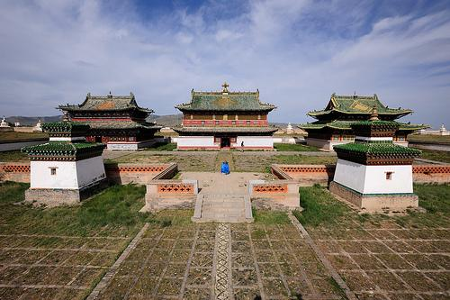

Historische Bauwerke auf dem Kharakhorum-Gelände

Tag 7: Tsenkher Hot Spa

Heute ist wieder einer der Tage, an denen Sie von der Schönheit der Natur fasziniert sein werden, wenn Sie die Tour in ein bergigeres und bewaldetes Gebiet fortsetzen. Das Tsenkher-Thermalbad liegt inmitten eines wunderschönen Tals der bewaldeten Berge. Dort können Sie in einem heißen Bade Wanne im Freien entspannen und zu Beginn der heißen Quelle wandern. Unterkunft: Ger Camp

Tag 8: Khorgo Terhiin Tsagaan nuur National Park

Auf dem Weg zum Nationalpark besuchen wir in Tsetserleg, (Provinz Stadt in Arkhangai), einen interessanten Markt für Milchprodukte und machen eine Pause am Chuluut River. Der Chuluut River fließt zwischen 30-50 m hohen Lava-Schluchten. Der Khorgo Terkhiin Tsagaan National Park wurde gegründet, um die spektakuläre Berglandschaft und die vom Aussterben bedrohten Arten der Flora und Fauna zu schützen. Es gibt mehrere erloschene Vulkane im Nationalparkgebiet. Der spektakulärste und am besten zugängliche ist der Khorgo-Vulkan. Erstaunlich schöner, klarer Wasser-See Terkhiin Tsagaan (bekannt als Great White Lake), der gebildet wurde, nachdem Lavaflüsse von den Vulkanen die nördlichen und südlichen Terkh-Flüsse blockierten. Der See ist bekannt für sein Fisch- und Vogelleben, einschließlich der Ruddy Shellduck und des Great Cormorant. Seltene Arten von Blumen und Kiefern wachsen auf dem schwarzen Vulkanboden, und uralte Lavaströme fließen über die Wiese und beheimaten die alpine Tierwelt. Auf dem Weg essen Sie in einer Gegend zu Mittag. Ankunft am späten Nachmittag im Nationalpark und entdecken Sie den schönen Nationalpark selbst oder in der Freizeit, um sich von der langen Fahrt erfrischen zu lassen. Unterkunft: Ger Camp.

Tag 9: Erkunden Sie den Khorgo Terkhiin Tsagaan Nationalpark

Heute besuchen wir eine Nomadenfamilie aus Yak-Herden. Erklimmen Sie außerdem den Khorgo-Vulkan. Der Khorgo-Vulkan ist vor 8000 bis 6000 Jahren erloschen. In der Umgebung gibt es viele Höhlen und Verstecke. Deshalb wurde der Vulkan Khorgo genannt. "Khorgo" bedeutet "Schutz". Khorgo ist nicht nur ein erloschener Vulkan in der Nähe. Es gibt noch mehr, aber Khorgo ist das jüngste und am besten zugängliche. Hier sehen Sie, dass ein großer Teil des Nationalparkgebiets mit dickem Basalt bedeckt ist. Erklimmen Sie den Vulkan auf Treppen und Wegen. Sobald Sie sich auf dem Vulkan befinden, gehen Sie entlang des Vulkanrandes mit herrlichem Blick auf die Umgebung, einem kleinen Dorf am Vulkan und Blick auf den Terhkiin Tsagaan Lake. Am Nachmittag Fahrt zum Süßwasser-See Terkhiin Tsagaan. Unterkunft: Ger Camp.

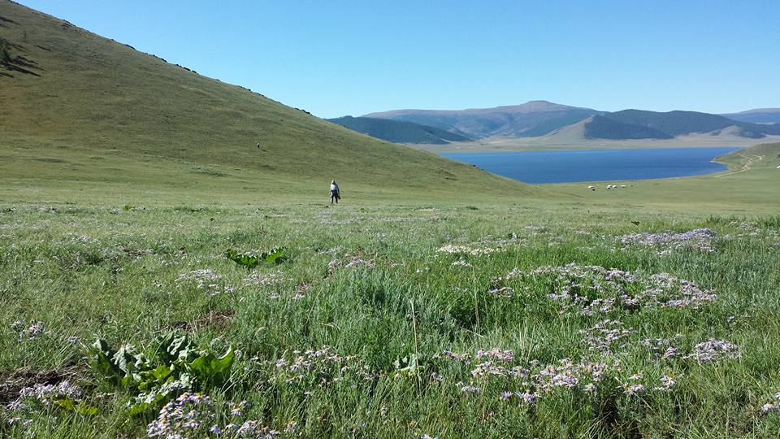

Tag 10: Übernachtung in der Nähe von Shine Ider

Heute beobachten wir Vögel beim Fahren und Wandern entlang des Terkhiin Tsagaan Lake. Die Fahrt wird landschaftlich durch blümengeschmückte Bergtal sein, einige historische Überreste haben und auch einen hohen Pass passieren. Unterkunft: Ger Camp.

Tag 11: Sehen Sie Hirschsteine und Murun Stadtrundfahrt

Die Hirschsteine sind in Zentralasien weit verbreitet. In Zentralasien wurden 600 Hirschsteine gefunden. 500 von ihnen wurden in der Mongolei gefunden. Hirschstein ist das erste Denkmal des Menschen. Die ältesten von ihnen gehören dem XIII-IX Jahrhundert v. Chr. An, während die meisten von ihnen der Bronzezeit angehören. Auf reparierten stehenden Steinen wurden Sonne, Mond, Gürtel, Messer und Hirsch, die in den Himmel springen, fantastisch geschnitzt. Die Hirschsteine, die wir heute sehen werden, sind unter Zentralasien über 600 Hirschsteine als gepflegt bekannt. Am Nachmittag besuchen wir ein Heimatmuseum, um Informationen über die Umgebung, ihre Flora, Fauna und Geographie zu erhalten. Der Besuch eines inländischen Marktes ist verfügbar. Unterkunft: Ger Camp.

Day 12: Hovsgol Lake

The journey continues to beautiful and the world's freshest water Lake Hovsgol. This 136 km long, 38 km wide lake lies 1600 m above sea level in the middle of Siberian taiga forest and among majestic sheer rock mountains. The lake and its surrounding area are pristine and have much to offer its guests. Options are hiking, bird watching, climb mountains, flower watching or just relax and enjoy the nature. Motor boating and kayaking are available at the base of additional payment. After being settled in a ger camp conveniently located on the western shore of the lake, we will have a lunch and drive and hike up a mountain to see views of the lake and its surrounding area from up. Übernachtung in Ger camp.

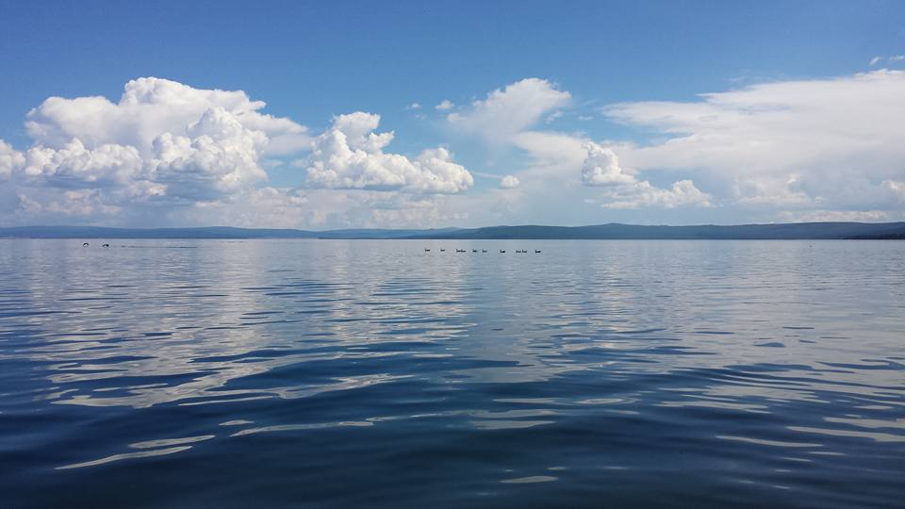

Tag 13: Besuch der Rentierfamilie und Reitausflug am Hovsgol See

Die Rentiere / Tsaataner leben in den Tiefen des Taigawaldes. Nur wenige Rentiere sind die wichtigste Ressource für ihren Lebensunterhalt. In den Sommermonaten ziehen nur wenige Rentierfamilien von den Taiga-Bergen in der Nähe des Sees herunter, um ihren Lebensunterhalt zu erhöhen. Nach dem Frühstück besuchen wir die Rentierleute und machen Fotos mit den Rentieren. Rückfahrt ins Ger Camp, Mittagessen und Rest des Tages verbringen wir Reitpferde am Ufer des Sees. Unterkunft: Ger Camp.

Tag 14: Fahrt nach Murun, Flug nach Ulaanbaatar

Sie erreichen Ulaanbaatar nach anderthalb Flugstunden. Einchecken in einem Hotel. Besuchen Sie am Abend die traditionelle Kulturveranstaltung, die eine der aufregendsten ist und in Ulaanbaatar gesehen werden muss. Unterkunft: *** Hotel.

Tag 15: Transfer zum Flughafen / Bahnhof.

Wir bringen Sie zum Flughafen / Bahnhof.

**Was ist enthalten:**

* **Flughafentransfer**
* **2x Übernachtungen im *** Hotel**
* **12- Nächte in Ger Camps**
* **Geländegängiges Fahrzeugtransfer**
* **Vollpension**
* **Deutschsprachige Reiseleitung**
* **Täglich Wasser in Flaschen**
* **Pferd & Kamelreiten**
* **Eintrittspreise für Nationalparks und Museen**
* **Mahlzeiten wie im Reiseverlauf angegeben oder Frühstück und Mittag**

**. Preis: für 1 Per € 2890,-**

**Für 2 Per, je € 2450,-**

**Für 3-4 Per, je € 2190,-**

**Gruppentour ( bei mehr als 4 Personen) je 2100,00 € (Einzelzimmerzuschlag € 100,-)**

**(ohne internationale Flüge)**